|  |  |  |  |
| --- | --- | --- | --- |
|  | | | |
| CONTINGENCIA Y EMERGENCIA | | | |
|  | PUESTO | NOMBRE | FECHA |
| ELABORADO POR: | Asistente Calidad | José Pardo | 15/04/2019 |
| REVISADO POR: | Encargado de Seguridad | Luis Vargas | 15/04/2019 |
| REVISADO POR: | Jefe de Seguridad | Ricardo Alarcon | 15/04/2019 |
| APROBADO POR: | Gerente General | Giovanni Klein | 15/04//2019 |

1. **OBJETIVO**

Establecer las pautas a seguir para la puesta en marcha del procedimiento de contingencia y emergencia.

1. **ALCANCE**

Es aplicable ante los casos de amenazas comprobadas o fallos en las medidas de protección del Sistema de Gestión en Control y Seguridad o del Sistema Integrado de Seguridad.

1. **RESPONSABILIDAD**

El Gerente/Jefe de área que se encuentre en cualquiera de las situaciones descritas en el alcance del presente documento es responsable de la correcta aplicación de este procedimiento.

1. **CONDICIONES GENERALES**

4.1 El equipo o Brigada de Seguridad se constituye en la máxima autoridad del caso durante la situación de amenaza o fallo en las medidas de protección.

4.2 El Jefe del equipo o de la Brigada de emergencia deberá mantener informado constantemente a la Gerencia de los acontecimientos.

4.3 En el caso de tener que alertar al personal se utilizará la función de la central telefónica de altavoz general.

4.4 En los casos que se requiera dar declaraciones de lo acontecido (ante autoridades, prensa, etc.), solo se realizará bajo la autorización de la Gerencia.

1. **DESCRIPCION DEL PROCEDIMIENTO**
   1. Conformar el equipo que hará frente a las amenazas o fallo en las medidas de protección:
2. Cuando la falla o amenaza tenga que ver con emergencias relacionadas a siniestros, amenazas de bombas, incendios o sismos; se deberá conformar la brigada de emergencia y actuar de acuerdo al Manual Integrado de Seguridad y Salud de la Empresa MAN-SIG-003.
3. Cuando la falla o amenaza esté relacionada a actos que atenten contra la seguridad (en el tráfico ilícito de drogas o cualquier otra actividad ilegal) e integridad de la Empresa o a algunas de las personas que laboran en ella se deberá constituir un equipo de emergencia.
   1. Definición de la estrategia a seguir:

El equipo o la brigada conformada para hacer frente a la amenaza o fallo en las medidas de protección, tomará acciones de acuerdo a la situación presentada.

* 1. Deben comunicar el caso a las autoridades competentes (bomberos, policía, BASC, DIRANDRO, etc.) para su oportuna intervención; si la contingencia es por un tema del BASC, se debe enviar un reporte de alerta a la dirección **reportes@bascperu.org**.
  2. Culminada la contingencia o emergencia, los equipos que intervinieron deberán comunicar a la Gerencia los sucesos y los resultados.
  3. El equipo o brigada en coordinación con la Gerencia deberán revisar las fallas o errores cometidos y tomarán las medidas correctoras y/o se afianzarán las medidas de seguridad tomadas.
  4. **Primeros Auxilios ante Accidentes de Trabajo**
     1. **Normas generales para prestar primeros auxilios**

1. Los Brigadistas de Primeros Auxilios y/o la Asistente de RRHH son responsables de prestar la ayuda necesaria al personal de CLI que sufre algún accidente dentro de las oficinas de la empresa; se incluye también a las personas que sufran un accidente mientras se encuentran de visita en nuestras oficinas.
2. La Asistente de RRHH se encargará, de ser necesario, del traslado a un centro médico a la persona accidentada en nuestras oficinas.
3. Los trámites necesarios para la atención médica del personal de CLI, en caso de accidentes, es responsabilidad de la Asistente de RRHH; esto incluye las coordinaciones que se deban realizar en los casos que la víctima trabaje en la modalidad de In House.

1. Se debe actuar con seguridad. Si tenemos dudas, es mejor no hacer nada, antes que perjudicar a la víctima.
2. Conservar la calma, para actuar rápida y tranquilamente. Esto además ayuda a la víctima y sus acompañantes, además de que nos permite actuar con certeza y corrección.
3. Evitar el pánico ante el riesgo de vida de los asistidos.
4. No dejar sola a la víctima. En caso de que estemos solos, debemos pedir ayuda a alguien que esté cerca o por celular.
5. Primero debemos observar a la víctima, para ver qué tipo de lesiones tiene. Si la persona puede hablar, debemos interrogarla acerca de lo que le sucedió.
6. Debemos evaluar a la víctima para determinar la gravedad de las lesiones, nuestra capacidad para asistirla, solicitar ayuda médica, si la víctima está aprisionada en el lugar del accidente, etc.
7. Si tenemos varias personas [heridas](http://www.guiaprimerosauxilios.com/tag/heridas), deberemos [asistir](http://www.guiaprimerosauxilios.com/tag/asistir) primero a los que tengan heridas más graves o que representen un peligro de vida.
8. Si hay una persona atrapada en un automóvil u otra situación semejante y no podemos quitarla de ese sitio, concentraremos nuestro esfuerzo en tratar las heridas que estén a la vista, en reconfortar a la persona si está consciente, solicitar ayuda médica.
9. En caso de que haya otras personas en el lugar del accidente, debemos solicitar su colaboración.
10. Si existe peligro en el lugar del accidente, trataremos de ubicar a la víctima en un lugar seguro. De no ser posible, trataremos de reconfortarla lo más que nos sea posible, sin poner en riesgo nuestra propia vida.
11. Si la persona está atrapada, podemos facilitarle la [respiración](http://www.guiaprimerosauxilios.com/categoria/respiracion) aflojando su ropa. Si la persona está [inconsciente](http://www.guiaprimerosauxilios.com/tag/inconsciente), revisaremos sus vías respiratorias por si tiene algún objeto extraño y lo quitaremos para que pueda respirar.
12. Ante la posibilidad de una lesión cervical, mantendremos a la víctima inmóvil, a menos que represente un riesgo para su vida. En caso de movilizarlo, aplicaremos los métodos para el traslado de heridos. Si la víctima puede moverse, la pondremos de lado para evitar la acumulación de fluidos que le impida respirar.
13. No debemos dar líquidos a personas semi-inconscientes. Nunca debemos dar alcohol a ninguna víctima, es un error muy común que puede costarle la vida.

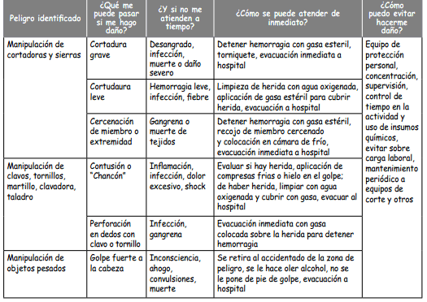

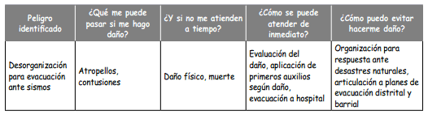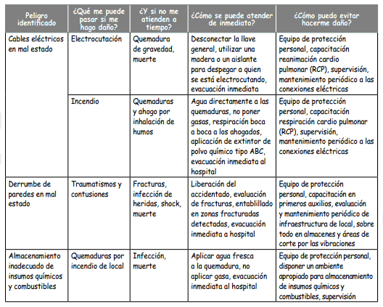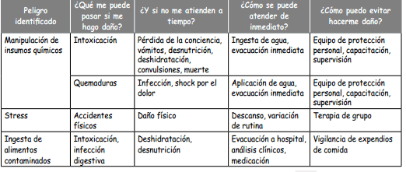

* 1. **En caso de robo y/o asalto**

**Del robo al Conductor de unidad de transporte**

1. Ante cualquier incidencia (robo o asalto) se debe apretar el botón de pánico inmediatamente; de ser un accidente de tránsito se deberá inmovilizar el vehículo, comunicar y esperar las instrucciones del Coordinador de Transportes.
2. En el caso de ser una parada de emergencia, el Conductor debe informar de inmediato al Coordinador de Transporte, explicando los motivos del mismo y la ubicación exacta donde se encuentra; a la par, el Coordinador de Operaciones de Transporte visualizará dicha ubicación a través de la pantalla de monitoreo GPS.
3. En los casos de traslado de carga con acompañamiento, el personal de custodio coordinará con el conductor las acciones a emprender.
4. Ante cualquier incidencia el Conductor debe estar atento a las indicaciones del custodio.
5. El Conductor debe mantener la calma, apretar el botón de pánico y acatar las indicaciones del custodio.

**Del robo al Auxiliar de Despacho**

1. Ante un incidente de robo o asalto, el Auxiliar de Despacho debe mantener la calma, ya sea que el objeto del asalto sea el robo de documentación relacionada a un despacho, sus objetos personales o su equipo de trabajo.
2. Debe tener en cuenta que lo primero que debe cuidar es su integridad física, no debe exponerse a ser agredido o atacado, por presentar resistencia innecesariamente.
3. Debe informar del incidente inmediatamente después de ocurrido, al Coordinador de Despacho o al Supervisor de Operaciones.

**De las coordinaciones por robo o asalto**

1. El Coordinador de Transporte y/o el Supervisor de Operaciones debe recabar toda la información del incidente y comunicar al Ejecutivo de Servicio al Cliente que ve la cuenta del despacho vinculado al robo o asalto, de ser el caso, además en una reunión con el Supervisor de Servicio al Cliente, la Gerente de Logística y demás personas que corresponda, deben analizar los hechos, proponer acciones a tomar, responsabilidades y proceder a comunicar al cliente del incidente y de las acciones que se llevarán a cabo.
2. Se debe registrar en un Acta de Reunión lo acordado.
   1. **En casos de fallas del equipo de refrigeración**
      1. Comunicarse con el Coordinador de Transporte, quien realizará según el caso:
3. La comunicación con los proveedores de emergencia para atender fallas mecánicas y/o eléctricas.
4. La comunicación con los proveedores de elementos refrigerantes, para mantener la cadena de frio.
5. La comunicación con un transportista de equipos refrigerados homologados o utilizar otra unidad propia, cuando la falla no es de rápida solución.
6. **ANEXOS:**
7. Teléfonos de Emergencia:
8. Reporte de alerta al BASC:
9. Metodología de Respuesta de Emergencia

6.1 **Teléfonos de Emergencia:**

|  |  |
| --- | --- |
| **EMERGENCIAS POLICIALES** | |
| Central PNP | **105** |

|  |  |
| --- | --- |
| **URGENCIAS MEDICAS (HOSPITALES)** | |
| SAMU (Sistema de Atención Médica Urgente) | **106** |
| ESSalud | 411-8000 |
| Hospital Negreiros | 574-2228 |
| Edgardo Rebagliati (Emergencia) | 265-4955 / 265-4901 |
| Cayetano Heredia (Emergencia) | 482-0402 / 481-9570 |
| Hospital Alberto Sabogal (Emergencia) | 429-7744 |
| Hospital San José (Callao) | 319-7830 |
| CEM Guadalupe | 528-5387 |

|  |  |
| --- | --- |
| **BOMBEROS** | |
| Central de Emergencia de Bomberos | **116** |

|  |  |
| --- | --- |
| **AMBULANCIAS** | |
| Cruz Roja | 265-8783 |
| Emergencia Médica | 241-1911 |
| Servimedic | 332-6720 |

|  |  |
| --- | --- |
| **CASOS DE INTERFERENCIA ILICITA** | |
| DIRANDRO | 221-2421 |
| Oficiales ADUANAS - Drogas - Marítima | 429-5680 |
| Oficiales ADUANAS - Drogas - Aérea | 512-1730 |
| BASC PERÚ (**reportes@bascperu.org**) | 612-8300 |
| SEGURIDAD LIMA CARGO CITY | 627-4402 |

|  |  |
| --- | --- |
| **COMISARIA** | |
| Sarita Colonia | 429-9945 |
|  |  |
| **SERENAZGO** | |
| Carmen de la Legua | 464-3747 |

6.2 **Reporte de alerta al BASC**:

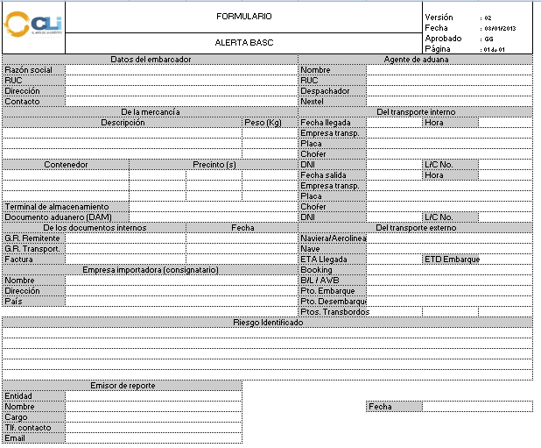

6.3 **Metodología de Respuesta de Emergencia**

Se entenderá por emergencia todo acontecimiento no deseado que interrumpa el transporte normal y adecuado y que ponga en riesgo la salud de las personas, la integridad de la carga y al medio ambiente.

**Falla mecánica o similar**

1. El Conductor debe estacionar el vehículo donde no genere riesgo
2. Colocar señalización: triángulos y conos en forma ascendente y descendente de acuerdo a la dirección del tránsito.
3. No dejar solo el vehículo
4. Llamar inmediatamente al Coordinador de Transporte y éste al ESC (quien informará al cliente).

**Volcamiento sin pérdida de conocimiento del conductor**

1. El Conductor debe llamar inmediatamente a los Coordinadores de Transporte quienes informaran al ESC quien comunicará al cliente
2. Verificar condiciones de la carga
3. Aplicar recomendaciones de la hoja de seguridad
4. Despejar el área de curiosos
5. Disponer señalización adecuada hasta controlar o retirar de la carretera lo vertido.

**Volcamiento con pérdida de conocimiento del conductor**

1. El Conductor debe mantener un logo o señalización con el teléfono a llamar en caso de emergencia

**Colisión, Choque**

1. Se debe Informar lo antes posible al personal correspondiente o de rescate; Bomberos, etc.
2. Aplicar primeros auxilios a las personas afectadas
3. El Conductor debe informar a los Coordinadores de Transporte quienes informarán al ESC para que comunique al cliente
4. Despejar el área
5. Entregar toda la información posible de la sustancia química transportada al personal de emergencia o de rescate
6. Disponer de la señalética adecuada

**Principio de incendio**

1. En caso de incendio atacar e impedir la propagación, siempre que no se ponga en riesgo la integridad personal
2. Si se declara el incendio, dejar el control en manos de personal especializado
3. Entregar información (hoja de seguridad) a personal de emergencias (bomberos)
4. El Conductor debe avisar a los Coordinadores de Transporte, al ESC y éste al cliente

**Derrame Accidental o daño de la carga**

1. En lo posible impedir que siga el derrame o filtración
2. Utilizar los implementos de protección personal
3. Disponer de señalización adecuada
4. Despejar el área
5. Entregar información (hoja de seguridad) a personal de rescate para este evento.
6. El Conductor debe avisar a los Coordinadores de Transporte, al ESC y éste al cliente
7. **CONTROL DE CAMBIOS**

Se ha agregado en el ítem 5.7 lo siguiente:

* 1. **En caso de robo y/o asalto**

**Del robo al Auxiliar de Despacho**

1. Ante un incidente de robo o asalto, el Auxiliar de Despacho debe mantener la calma, ya sea que el objeto del asalto sea el robo de documentación relacionada a un despacho, sus objetos personales o su equipo de trabajo.
2. Debe tener en cuenta que lo primero que debe cuidar es su integridad física, no debe exponerse a ser agredido o atacado, por presentar resistencia innecesariamente.
3. Debe informar del incidente inmediatamente después de ocurrido, al Coordinador de Despacho o al Supervisor de Operaciones.

**De las coordinaciones por robo o asalto**

1. El Coordinador de Transporte y/o el Supervisor de Operaciones debe recabar toda la información del incidente y comunicar al Ejecutivo de Servicio al Cliente que ve la cuenta del despacho vinculado al robo o asalto, de ser el caso, además en una reunión con el Supervisor de Servicio al Cliente, la Gerente de Logística y demás personas que corresponda, deben analizar los hechos, proponer acciones a tomar, responsabilidades y proceder a comunicar al cliente del incidente y de las acciones que se llevarán a cabo.
2. Se debe registrar en un Acta de Reunión lo acordado.